Products List Components

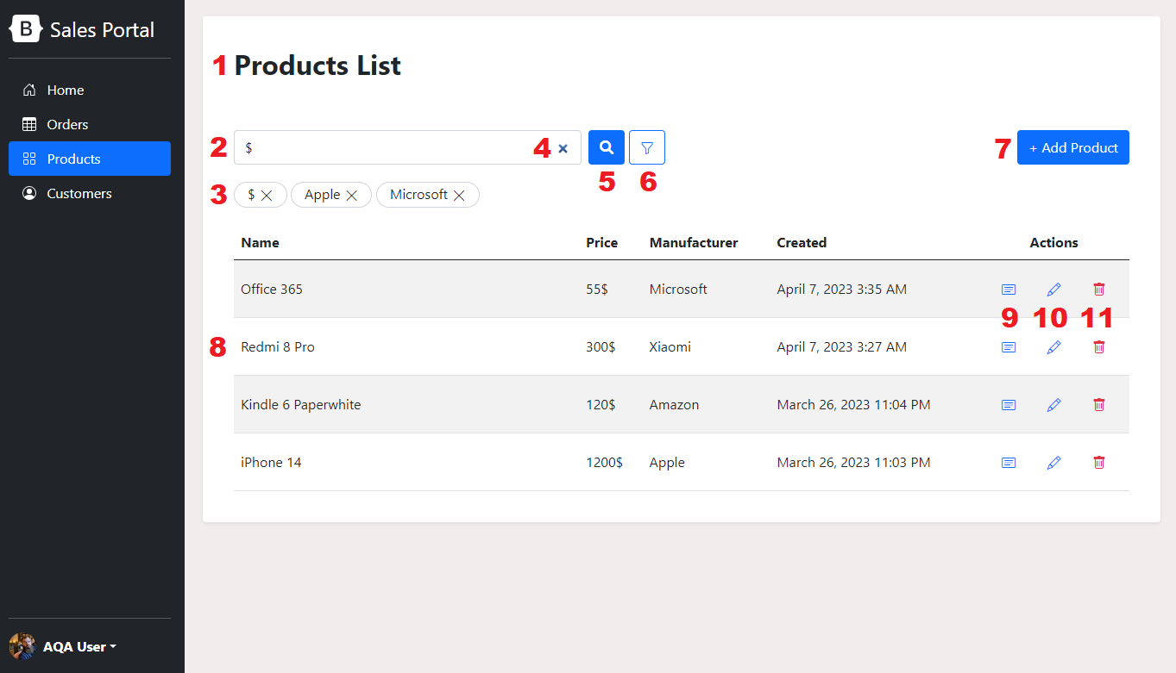

|  | **Name** | **Type** | **Default** | **FE validation** |
| --- | --- | --- | --- | --- |
| 1 | Title Products | Текстовый | Products List | – |
| 2 | Поле Search | Ввод  Текстовый | Placeholder: Search | При наведении указателя мыши на поле указатель меняет вид с Normal Select на Text Select.  При нажатии по пустому полю:  1. Границы поля подсвечиваются синим со светло-синей рамкой вокруг.  2. В поле отображается текстовый курсор.  При вводе данных в пустое поле:  1. В поле отображается кнопка очистки поля.  2. Placeholder скрывается.  При наведении указателя мыши на заполненное поле отображается кнопка очистки поля.  При нажатии по заполненному полю:  1. Границы поля подсвечиваются синим со светло-синей рамкой вокруг.  2. В поле отображается текстовый курсор и кнопка очистки поля. |
| 3 | Chip button | Текстовый | Если поиск не выполнялся, и Filters не установлены, Chip buttons не отображаются | При наведении указателя мыши на текст в Chip button указатель меняет вид с Normal Select на Text Select.  При наведении указателя мыши на  указатель меняет вид с Normal Select на Link Select.  При наведении указателя мыши на Chip button он меняет цвет с белого на светло-серый. |
| 4 | Кнопка очистки поля |  | Если поле Search пустое, тогда кнопка не отображается. | отображается при активном заполненном поле, либо при неактивном заполненном поле, если на поле навести указатель мыши. |
| 5 | Кнопка Search |  |  | При наведении указателя мыши на кнопку:  1. Указатель меняет вид с Normal Select на Link Select.  2. Кнопка меняет цвет с синего на тёмно-синий.  При нажатии на кнопку поля вокруг границы кнопки подсвечиваются светло-синим. |
| 6 | Кнопка Filters |  |  | При наведении указателя мыши на кнопку:  1. Указатель меняет вид с Normal Select на Link Select.  2. Кнопка меняет цвет с белого на синий.  При нажатии на кнопку:  1. Поля вокруг границы кнопки подсвечиваются светло-синим.  2. Вся страница, кроме отображающейся формы, затемняется. |
| 7 | Кнопка + Add Product |  | + Add Product | При наведении указателя мыши на кнопку:  1. Указатель меняет вид с Normal Select на Link Select.  2. Кнопка меняет цвет с синего на тёмно-синий.  При нажатии на кнопку поля вокруг границы кнопки подсвечиваются светло-синим. |
| 8 | Таблица с данными | Текстовый | Шапка таблицы со столбцами: Name, Price, Manufacturer, Created, Actions | При наведении указателя мыши на строку “*No records created yet*” вся строка подсвечивается тёмно-серым цветом.  При наведении указателя мыши на текст “*No records created yet*” указатель меняет вид с Normal Select на Text Select.  Записи чередуются по цветам. Каждая нечётная строка - светло-серая, каждая чётная - белая.  При наведении указателя мыши на запись о Products вся строка записи подсвечивается тёмно-серым цветом для каждой нечётной строки и серым для каждой чётной.  При наведении указателя мыши на данные одного из столбцов Name, Price, Manufacturer, Created указатель меняет вид с Normal Select на Text Select. |
| 9 | Кнопка Details |  |  | При наведении указателя мыши на кнопку:  1. Указатель меняет вид с Normal Select на Link Select.  2. Кнопка меняет цвет с синего на тёмно-синий.  3. Возле указателя мыши появляется tooltip с текстом Details.  При нажатии на кнопку:  1. Поля вокруг границы кнопки подсвечиваются светло-синим.  2. Вся страница, кроме отображающейся формы, затемняется. |
| 10 | Кнопка Edit |  |  | При наведении указателя мыши на кнопку:  1. Указатель меняет вид с Normal Select на Link Select.  2. Кнопка меняет цвет с синего на тёмно-синий.  3. Возле указателя мыши появляется tooltip с текстом Edit.  При нажатии на кнопку поля вокруг границы кнопки подсвечиваются светло-синим. |
| 11 | Кнопка Delete |  |  | При наведении указателя мыши на кнопку:  1. Указатель меняет вид с Normal Select на Link Select.  2. Возле указателя мыши появляется tooltip с текстом Delete.  При нажатии на кнопку:  1. Поля вокруг границы кнопки подсвечиваются светло-красным.  2. Вся страница, кроме отображающейся формы, затемняется. |

Filtering Modal Components

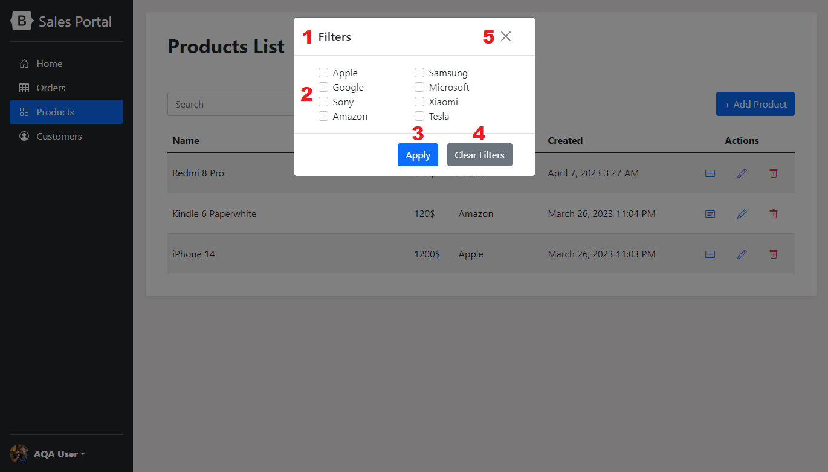

|  | **Name** | **Type** | **Default** | **FE validation** |
| --- | --- | --- | --- | --- |
| 1 | Title Filters | Текстовый | Filters | – |
| 2 | Список фильтров | Чек-бокс | Отмечены те чек-боксы, с которыми применён фильтр.  Если фильтр не был применён, все чекбоксы не отмечены. | При нажатии на неотмеченный чек-бокс или название не отмеченного чек-бокса:  1. Чек-бокс помечается белым флажком на синем фоне.  2. Поля вокруг чек-бокса подсвечиваются светло-синим.  При нажатии на отмеченный чек-бокс или название отмеченного чек-бокса:  1. Флажок снимается с чек-бокса.  2. Поля вокруг чек-бокса подсвечиваются светло-синим. |
| 3 | Кнопка Apply |  | Apply | При наведении указателя мыши на кнопку:  1. Указатель меняет вид с Normal Select на Link Select.  2. Кнопка меняет цвет с синего на тёмно-синий.  При нажатии на кнопку:  1. Поля вокруг границы кнопки подсвечиваются светло-синим.  2. Эффект затемнения страницы исчезает. |
| 4 | Кнопка Clear Filters |  | Clear Filters | При наведении указателя мыши на кнопку:  1. Указатель меняет вид с Normal Select на Link Select.  2. Кнопка меняет цвет с серого на тёмно-серый.  При нажатии на кнопку:  1. Поля вокруг границы кнопки подсвечиваются светло-серым.  2. Эффект затемнения страницы исчезает.. |
| 5 | Кнопка Close |  |  | При наведении указателя мыши на кнопку:  1. Указатель меняет вид с Normal Select на Link Select.  2. Кнопка меняет цвет с серого на тёмно-серый.  При нажатии на кнопку:  1. Поля вокруг границы кнопки подсвечиваются светло-синим.  2. Эффект затемнения страницы исчезает. |
|  | Пространство страницы, кроме формы Filtering modal |  |  | При нажатии по любому месту страницы, кроме открытой формы Filtering modal, эффект затемнения страницы исчезает. |

Add New Product Components

## 

|  | **Name** | **Type** | **Default** | **FE validation** |
| --- | --- | --- | --- | --- |
| 1 | Title New Product | Текстовый | Add New Product | – |
| 2 | Имя поля Name | Текстовый | Name | – |
| 3 | Поле Name | Ввод  Текстовый | Пустое  Placeholder: Enter product name | При наведении указателя мыши на поле указатель меняет вид с Normal Select на Text Select.  При нажатии по пустому полю:  1. Границы поля подсвечиваются синим со светло-синей рамкой вокруг.  2. В поле отображается текстовый курсор.  При вводе данных в пустое поле Placeholder скрывается.  При вводе невалидных данных в поле:  1. Границы поля подсвечиваются красным со светло-красной рамкой вокруг.  2. В поле отображается  3. Под полем отображается Product name should contain only 3-40 alphanumerical characters and one space between  При вводе валидных данных в поле:  1. Границы поля подсвечиваются зелёным со светло-зелёной рамкой вокруг.  2. В поле отображается  При очистке поля с данными:  1. Отображается Placeholder.  2. Границы поля подсвечиваются красным со светло-красной рамкой вокруг.  3. В поле отображается  4. Под полем отображается Product name should contain only 3-40 alphanumerical characters and one space between  При потере фокуса рамка поля не отображается. |
| 4 | Имя поля Price | Текстовый | Price | – |
| 5 | Поле Price | Ввод  Числовой | Пустое  Placeholder: Enter product price | При наведении указателя мыши на поле указатель меняет вид с Normal Select на Text Select.  При нажатии по пустому полю:  1. Границы поля подсвечиваются синим со светло-синей рамкой вокруг.  2. В поле отображается текстовый курсор.  При вводе данных в пустое поле Placeholder скрывается.  При вводе невалидных данных в поле:  1. Границы поля подсвечиваются красным со светло-красной рамкой вокруг.  2. В поле отображается  3. Под полем отображается Price should be in range 1-99999  При вводе валидных данных в поле:  1. Границы поля подсвечиваются зелёным со светло-зелёной рамкой вокруг.  2. В поле отображается  При очистке поля с данными:  1. Отображается Placeholder.  2. Границы поля подсвечиваются красным со светло-красной рамкой вокруг.  3. В поле отображается  4. Под полем отображается Price should be in range 1-99999  При потере фокуса рамка поля не отображается |
| 6 | Имя поля Notes | Текстовый | Notes | – |
| 7 | Поле Notes | Ввод  Текстовый | Пустой  Placeholder:  Enter notes | При наведении указателя мыши на поле указатель меняет вид с Normal Select на Text Select.  При нажатии по пустому полю:  1. Границы поля подсвечиваются синим со светло-синей рамкой вокруг.  2. В поле отображается текстовый курсор.  При вводе данных в пустое поле Placeholder скрывается.  При вводе невалидных данных в поле:  1. Границы поля подсвечиваются красным со светло-красной рамкой вокруг.  2. В поле отображается  3. Под полем отображается Notes should be in range 0-250 and without < or > symbols  При вводе валидных данных в поле:  1. Границы поля подсвечиваются зелёным со светло-зелёной рамкой вокруг.  2. В поле отображается  При очистке поля с данными:  1. Отображается Placeholder.  2. Границы поля подсвечиваются зелёным со светло-зелёной рамкой вокруг.  3. В поле отображается  При потере фокуса рамка поля не отображается |
| 8 | Имя поля Manufacturer | Текстовый | Manufacturer | – |
| 9 | Поле Manufacturer | Выпадающий список | Apple | При нажатии по полю:  1. Границы поля подсвечиваются синим со светло-синей рамкой вокруг.  2. Отображается выпадающий список производителей.  При наведении указателя мыши на одно из значений вся строка подсвечивается синим.  При нажатии по одному из значений выпадающий список закрывается, выбранное значение отображается в поле Manufacturer.  При потере фокуса рамка поля не отображается. |
| 10 | Имя поля Amount | Текстовый | Amount | – |
| 11 | Поле Amount | Ввод  Числовой | Пустой  Placeholder:  Enter product on-hands amount | При наведении указателя мыши на поле указатель меняет вид с Normal Select на Text Select.  При нажатии по пустому полю:  1. Границы поля подсвечиваются синим со светло-синей рамкой вокруг.  2. В поле отображается текстовый курсор.  При вводе данных в пустое поле Placeholder скрывается.  При вводе невалидных данных в поле:  1. Границы поля подсвечиваются красным со светло-красной рамкой вокруг.  2. В поле отображается  3. Под полем отображается Amount should be in range 0-999  При вводе валидных данных в поле:  1. Границы поля подсвечиваются зелёным со светло-зелёной рамкой вокруг.  2. В поле отображается  При очистке поля с данными:  1. Отображается Placeholder.  2. Границы поля подсвечиваются красным со светло-красной рамкой вокруг.  3. В поле отображается  4. Под полем отображается Amount should be in range 0-999  При потере фокуса рамка поля не отображается |
| 12 | Кнопка Save New Product |  | Save New Product  заблокирована, пока не заполнены все обязательные поля валидными данными | Если не были заполнены все обязательные поля данными, соответствующими требованиям:  1. При наведении указателя мыши на кнопку указатель не изменяется.  2. Цвет кнопки светло-синий.  Если все обязательные поля были заполнены данными, соответствующими требованиям, то цвет кнопки меняется со светло-синего на синий.  При наведении указателя мыши на кнопку:  1. Указатель меняет вид с Normal Select на Link Select.  2. Кнопка меняет цвет с синего на тёмно-синий.  При нажатии на кнопку поля вокруг границы кнопки подсвечиваются светло-синим. |
| 13 | Кнопка Back |  | Back | При наведении указателя мыши на кнопку:  1. Указатель меняет вид с Normal Select на Link Select.  2. Кнопка меняет цвет с серого на тёмно-серый.  При нажатии на кнопку поля вокруг границы кнопки подсвечиваются светло-серым. |
| 14 | Кнопка Clear all |  | Clear all | При наведении указателя мыши на кнопку:  1. Указатель меняет вид с Normal Select на Link Select.  2. Кнопка меняет цвет с синего на тёмно-синий.  При нажатии на кнопку поля вокруг границы кнопки подсвечиваются светло-синим. |

Message Create Product Components

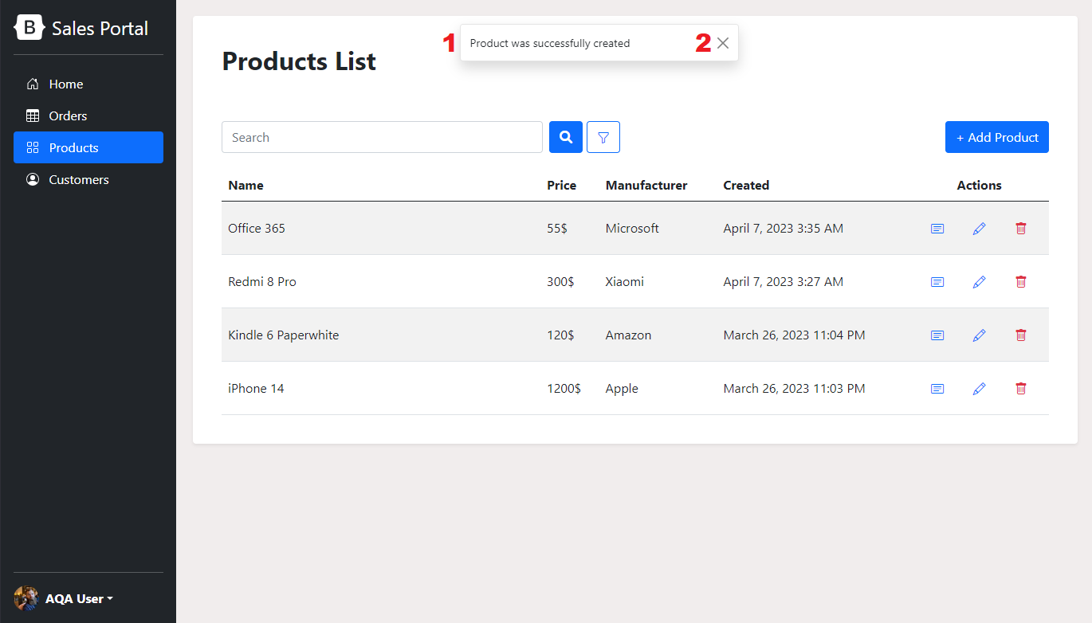

|  | **Name** | **Type** | **Default** | **FE validation** |
| --- | --- | --- | --- | --- |
| 1 | Сообщение для пользователя | Текстовый | Product was successfully created | Текст сообщения выполнен чёрным цветом на белом фоне. |
| 2 | Кнопка Close |  |  | При наведении указателя мыши на кнопку:  1. Указатель меняет вид с Normal Select на Link Select.  2. Кнопка меняет цвет с серого на тёмно-серый.  При нажатии на кнопку поля вокруг границы кнопки подсвечиваются светло-синим. |

Message Product Already Exists Components

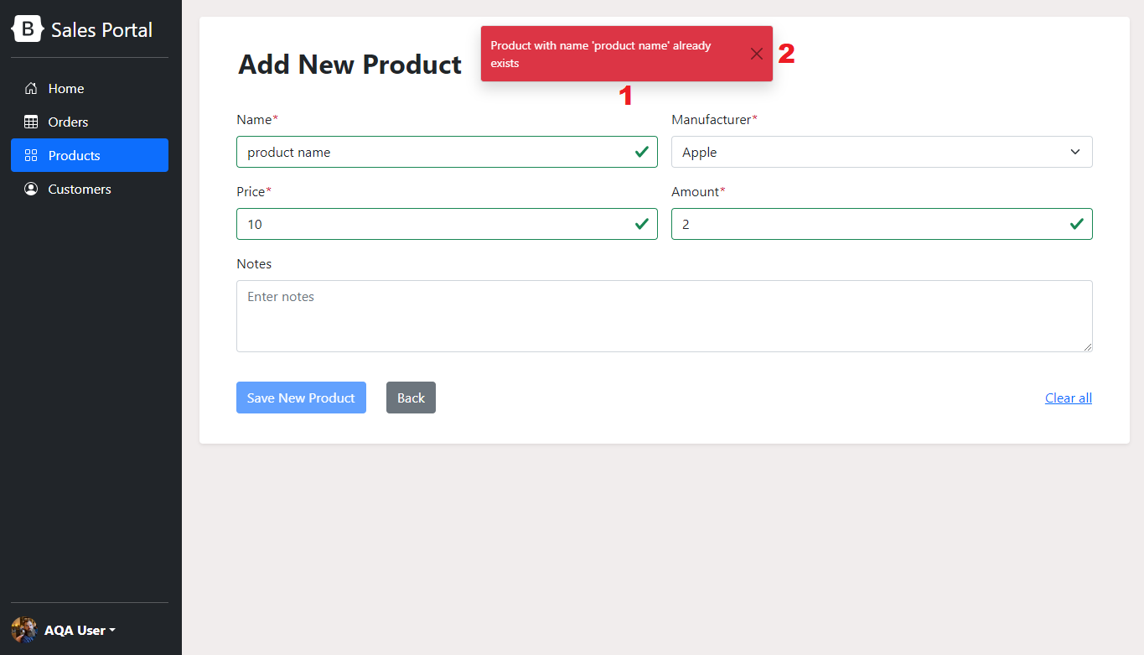

|  | **Name** | **Type** | **Default** | **FE validation** |
| --- | --- | --- | --- | --- |
| 1 | Сообщение для пользователя | Текстовый | Product with name ‘*product name*’ already exists | Текст сообщения выполнен белым цветом на красном фоне. |
| 2 | Кнопка Close |  |  | При наведении указателя мыши на кнопку:  1. Указатель меняет вид с Normal Select на Link Select.  2. Кнопка меняет цвет с серого на тёмно-серый.  При нажатии на кнопку поля вокруг границы кнопки подсвечиваются светло-синим. |

Details Components

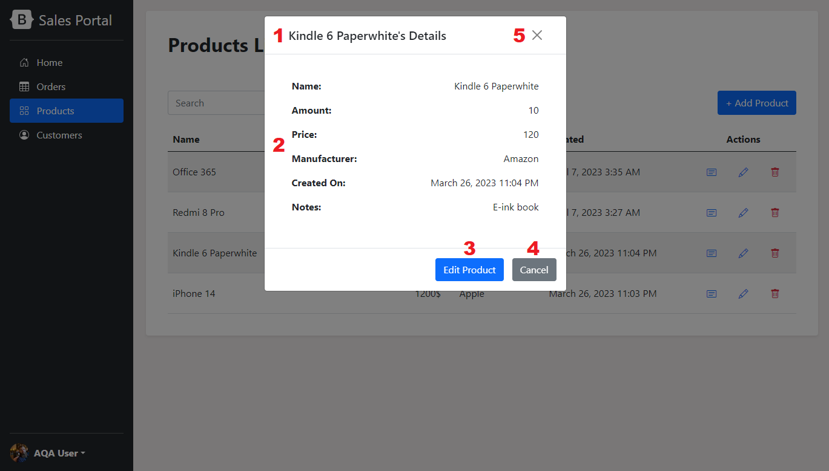

|  | **Name** | **Type** | **Default** | **FE validation** |
| --- | --- | --- | --- | --- |
| 1 | Title Details | Текстовый | [Name selected Product] Details | – |
| 2 | Таблица с данными |  | Таблица со строками: Name, Amount, Price, Manufacturer, Created On, Notes | При наведении указателя мыши на данные одной из строк указатель меняет вид с Normal Select на Text Select. |
| 3 | Кнопка Edit Product |  | Edit Product | При наведении указателя мыши на кнопку:  1. Указатель меняет вид с Normal Select на Link Select.  2. Кнопка меняет цвет с синего на тёмно-синий.  При нажатии на кнопку поля вокруг границы кнопки подсвечиваются светло-синим. |
| 4 | Кнопка Cancel |  | Cancel | При наведении указателя мыши на кнопку:  1. Указатель меняет вид с Normal Select на Link Select.  2. Кнопка меняет цвет с серого на тёмно-серый.  При нажатии на кнопку:  1. Поля вокруг границы кнопки подсвечиваются светло-серым.  2. Эффект затемнения страницы исчезает. |
| 5 | Кнопка Close |  |  | При наведении указателя мыши на кнопку:  1. Указатель меняет вид с Normal Select на Link Select.  2. Кнопка меняет цвет с серого на тёмно-серый.  При нажатии на кнопку:  1. Поля вокруг границы кнопки подсвечиваются светло-синим.  2. Эффект затемнения страницы исчезает. |
|  | Пространство страницы, кроме формы [Name selected Product] Details |  |  | При нажатии по любому месту страницы, кроме открытой формы [Name selected Product] Details, эффект затемнения страницы исчезает. |

Edit Product Components

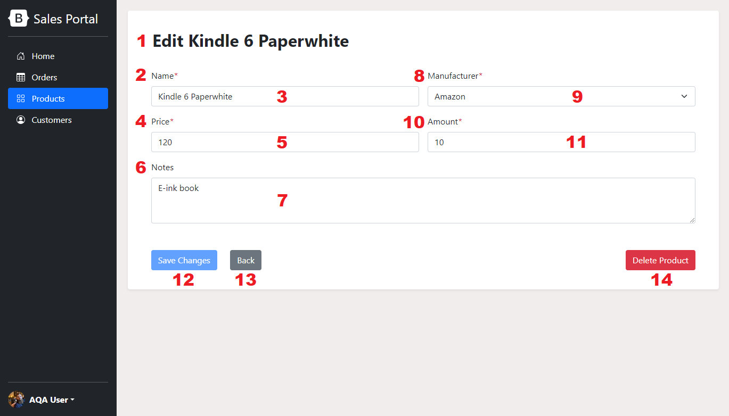

|  | **Name** | **Type** | **Default** | **FE validation** |
| --- | --- | --- | --- | --- |
| 1 | Title Edit Product | Текстовый | Edit [Name selected Product] | – |
| 2 | Имя поля Name | Текстовый | Name | – |
| 3 | Поле Name | Ввод  Текстовый | Поле заполнено данными Product | При наведении указателя мыши на поле указатель меняет вид с Normal Select на Text Select.  При нажатии по полю:  1. Границы поля подсвечиваются синим со светло-синей рамкой вокруг.  2. В поле отображается текстовый курсор.  При вводе невалидных данных в поле:  1. Границы поля подсвечиваются красным со светло-красной рамкой вокруг.  2. В поле отображается  3. Под полем отображается Product name should contain only 3-40 alphanumerical characters and one space between  При вводе валидных данных в поле:  1. Границы поля подсвечиваются зелёным со светло-зелёной рамкой вокруг.  2. В поле отображается  При очистке поля с данными:  1. Отображается Placeholder **Enter product name**  2. Границы поля подсвечиваются красным со светло-красной рамкой вокруг.  3. В поле отображается  4. Под полем отображается Product name should contain only 3-40 alphanumerical characters and one space between  При вводе данных в пустое поле Placeholder **Enter product name** скрывается.  При потере фокуса рамка поля не отображается. |
| 4 | Имя поля Price | Текстовый | Price | – |
| 5 | Поле Price | Ввод  Числовой | Поле заполнено данными Product | При наведении указателя мыши на поле указатель меняет вид с Normal Select на Text Select.  При нажатии по полю:  1. Границы поля подсвечиваются синим со светло-синей рамкой вокруг.  2. В поле отображается текстовый курсор.  При вводе невалидных данных в поле:  1. Границы поля подсвечиваются красным со светло-красной рамкой вокруг.  2. В поле отображается  3. Под полем отображается Price should be in range 1-99999  При вводе валидных данных в поле:  1. Границы поля подсвечиваются зелёным со светло-зелёной рамкой вокруг.  2. В поле отображается  При очистке поля с данными:  1. Отображается Placeholder **Enter product price**  2. Границы поля подсвечиваются красным со светло-красной рамкой вокруг.  3. В поле отображается  4. Под полем отображается Price should be in range 1-99999  При вводе данных в пустое поле Placeholder **Enter product price** скрывается.  При потере фокуса рамка поля не отображается |
| 6 | Имя поля Notes | Текстовый | Notes | – |
| 7 | Поле Notes | Ввод  Текстовый | Пустой  Placeholder:  Enter notes (если поле не заполнено)  Поле заполнено данными Product (если поле заполнено) | При наведении указателя мыши на поле указатель меняет вид с Normal Select на Text Select.  При нажатии по полю:  1. Границы поля подсвечиваются синим со светло-синей рамкой вокруг.  2. В поле отображается текстовый курсор.  При вводе невалидных данных в поле:  1. Границы поля подсвечиваются красным со светло-красной рамкой вокруг.  2. В поле отображается  3. Под полем отображается Notes should be in range 0-250 and without < or > symbols  При вводе валидных данных в поле:  1. Границы поля подсвечиваются зелёным со светло-зелёной рамкой вокруг.  2. В поле отображается  При очистке поля с данными:  1. Отображается Placeholder **Enter notes**.  2. Границы поля подсвечиваются зелёным со светло-зелёной рамкой вокруг.  3. В поле отображается  При вводе данных в пустое поле Placeholder **Enter notes** скрывается.  При потере фокуса рамка поля не отображается |
| 8 | Имя поля Manufacturer | Текстовый | Manufacturer | – |
| 9 | Поле Manufacturer | Выпадающий список | Поле заполнено данными Product | При нажатии по полю:  1. Границы поля подсвечиваются синим со светло-синей рамкой вокруг.  2. Отображается выпадающий список производителей.  При наведении указателя мыши на одно из значений вся строка подсвечивается синим.  При нажатии по одному из значений выпадающий список закрывается, выбранное значение отображается в поле Manufacturer.  При потере фокуса рамка поля не отображается. |
| 10 | Имя поля Amount | Текстовый | Amount | – |
| 11 | Поле Amount | Ввод  Числовой | Поле заполнено данными Product | При наведении указателя мыши на поле указатель меняет вид с Normal Select на Text Select.  При нажатии по полю:  1. Границы поля подсвечиваются синим со светло-синей рамкой вокруг.  2. В поле отображается текстовый курсор.  При вводе невалидных данных в поле:  1. Границы поля подсвечиваются красным со светло-красной рамкой вокруг.  2. В поле отображается  3. Под полем отображается Amount should be in range 0-999  При вводе валидных данных в поле:  1. Границы поля подсвечиваются зелёным со светло-зелёной рамкой вокруг.  2. В поле отображается  При очистке поля с данными:  1. Отображается Placeholder **Enter product on-hands amount**  2. Границы поля подсвечиваются красным со светло-красной рамкой вокруг.  3. В поле отображается  4. Под полем отображается Amount should be in range 0-999  При вводе данных в пустое поле Placeholder **Enter product on-hands amount** скрывается.  При потере фокуса рамка поля не отображается |
| 12 | Кнопка Save Changes |  | Save Changes  заблокирована, пока нет измененных данных и не прошла валидация на всех изменённых полях | Если не были внесены изменения в данные/изменения были отменены до изначального вида:  1. При наведении указателя мыши на кнопку указатель не изменяется.  2. Цвет кнопки светло-синий.  Если были внесены изменения в данные, то цвет кнопки меняется со светло-синего на синий.  При наведении указателя мыши на кнопку:  1. Указатель меняет вид с Normal Select на Link Select.  2. Кнопка меняет цвет с синего на тёмно-синий.  При нажатии на кнопку поля вокруг границы кнопки подсвечиваются светло-синим. |
| 13 | Кнопка Back |  | Back | При наведении указателя мыши на кнопку:  1. Указатель меняет вид с Normal Select на Link Select.  2. Кнопка меняет цвет с серого на тёмно-серый.  При нажатии на кнопку поля вокруг границы кнопки подсвечиваются светло-серым. |
| 14 | Кнопка Delete Product |  | Delete Product | Поля на форме заполнены.  При наведении указателя мыши на кнопку:  1. Указатель меняет вид с Normal Select на Link Select.  2. Кнопка меняет цвет с красного на тёмно-красный.  При нажатии на кнопку:  1. Поля вокруг границы кнопки подсвечиваются светло-красным.  2. Вся страница, кроме отображающейся формы, затемняется. |

Message Update Product Components

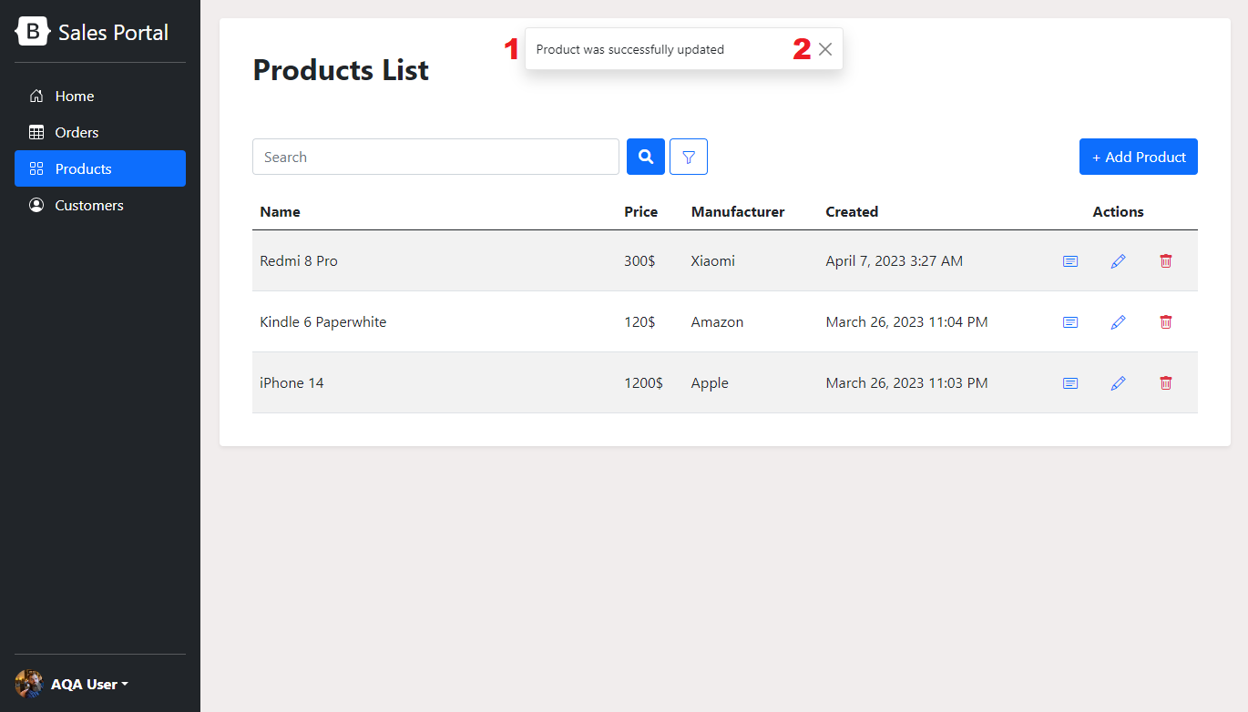

|  | **Name** | **Type** | **Default** | **FE validation** |
| --- | --- | --- | --- | --- |
| 1 | Сообщение для пользователя | Текстовый | Product was successfully updated | Текст сообщения выполнен чёрным цветом на белом фоне. |
| 2 | Кнопка Close |  |  | При наведении указателя мыши на кнопку:  1. Указатель меняет вид с Normal Select на Link Select.  2. Кнопка меняет цвет с серого на тёмно-серый.  При нажатии на кнопку поля вокруг границы кнопки подсвечиваются светло-синим. |

Delete Product Components

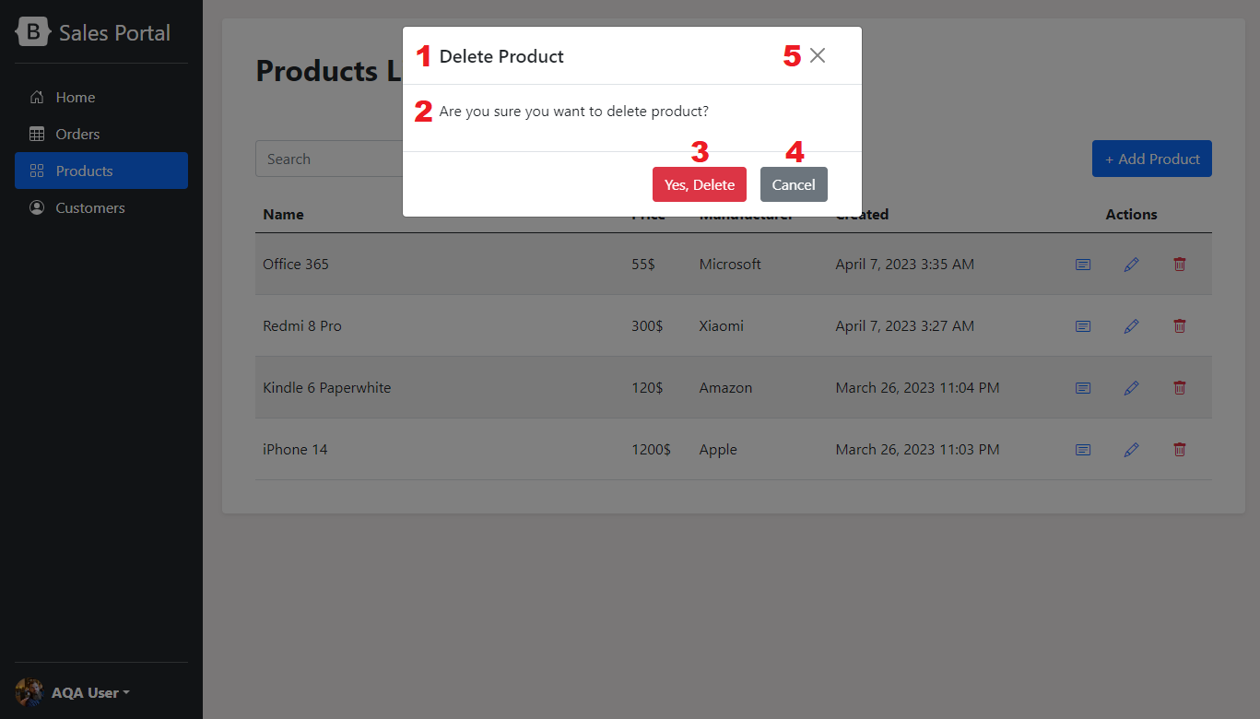

|  | **Name** | **Type** | **Default** | **FE validation** |
| --- | --- | --- | --- | --- |
| 1 | Title Delete | Текстовый | Delete Product | – |
| 2 | Сообщение для пользователя | Текстовый | Are you sure you want to delete product? | – |
| 3 | Кнопка Yes, Delete |  | Yes, Delete | При наведении указателя мыши на кнопку:  1. Указатель меняет вид с Normal Select на Link Select.  2. Кнопка меняет цвет с красного на тёмно-красный.  При нажатии на кнопку:  1. Поля вокруг границы кнопки подсвечиваются светло-красным.  2. Эффект затемнения страницы исчезает. |
| 4 | Кнопка Cancel |  | Cancel | При наведении указателя мыши на кнопку:  1. Указатель меняет вид с Normal Select на Link Select.  2. Кнопка меняет цвет с серого на тёмно-серый.  При нажатии на кнопку:  1. Поля вокруг границы кнопки подсвечиваются светло-серым.  2. Эффект затемнения страницы исчезает. |
| 5 | Кнопка Close |  |  | При наведении указателя мыши на кнопку:  1. Указатель меняет вид с Normal Select на Link Select.  2. Кнопка меняет цвет с серого на тёмно-серый.  При нажатии на кнопку:  1. Поля вокруг границы кнопки подсвечиваются светло-синим.  2. Эффект затемнения страницы исчезает. |
|  | Пространство страницы, кроме формы Delete Product |  |  | При нажатии по любому месту страницы, кроме открытой формы Delete Product эффект затемнения страницы исчезает. |

Message Delete Product Components

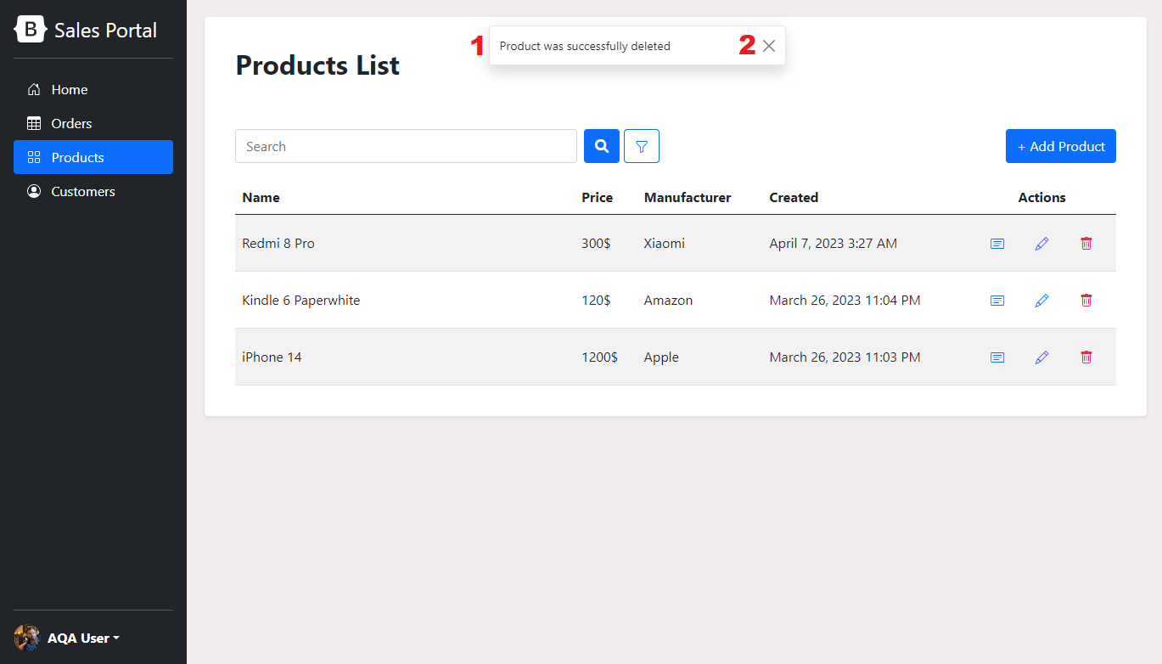

|  | **Name** | **Type** | **Default** | **FE validation** |
| --- | --- | --- | --- | --- |
| 1 | Сообщение для пользователя | Текстовый | Product was successfully deleted | Текст сообщения выполнен чёрным цветом на белом фоне. |
| 2 | Кнопка Close |  |  | При наведении указателя мыши на кнопку:  1. Указатель меняет вид с Normal Select на Link Select.  2. Кнопка меняет цвет с серого на тёмно-серый.  При нажатии на кнопку поля вокруг границы кнопки подсвечиваются светло-синим. |